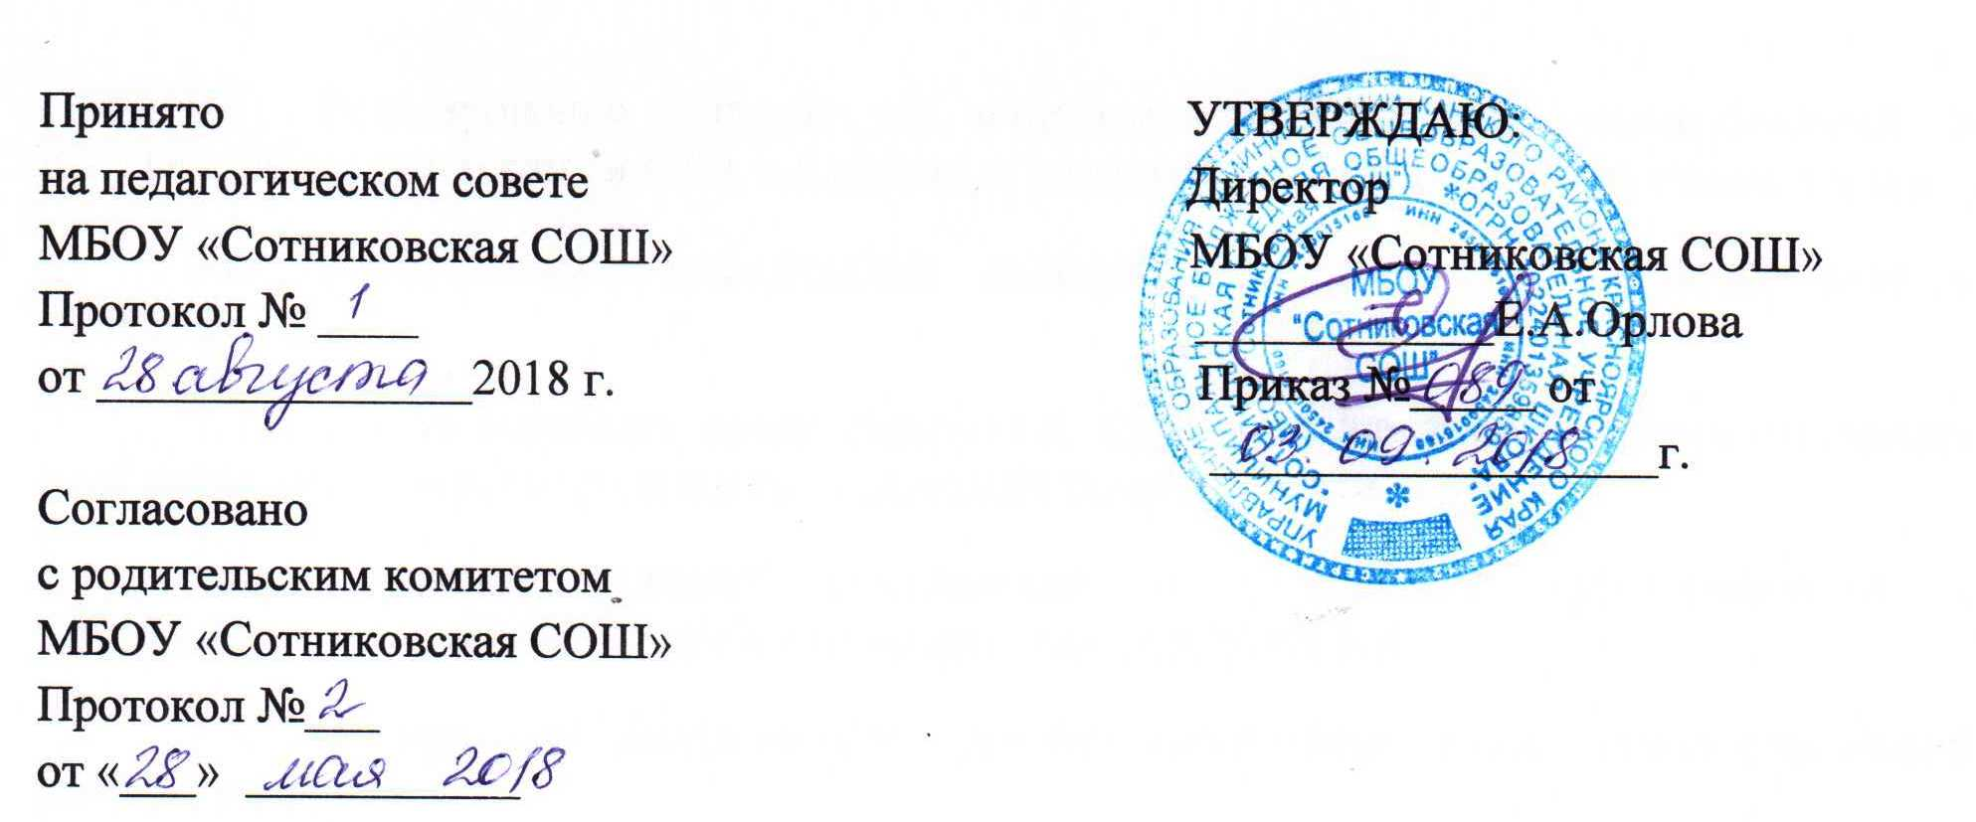

Положение
о внутришкольном контроле
МБОУ «Сотниковская СОШ»

1. Общие положения
1.1. Настоящее Положение о внутришкольном контроле МБОУ «Сотниковская СОШ» (далее – Положение) разработано в соответствии со следующим:
1.1.1. Нормативными правовыми документами федерального уровня:
– Законом «Об образовании в Российской Федерации» (п. 1 ч. 3 ст. 28, ст. 29, 30);
– федеральным государственным образовательным стандартом начального общего образования, утвержденным приказом Минобрнауки России от 6 октября 2009 г. № 373;
– федеральным государственным образовательным стандартом основного общего образования, утвержденным приказом Минобрнауки России от 17 декабря 2010 г. № 1897;
– федеральным компонентом государственного образовательного стандарта, утвержденным приказом Минобразования России от 5 марта 2004 г. № 1089;
– федеральным базисным учебным планом, утвержденным приказом Минобразования России от 9 марта 2004 г. № 1312;
– Порядком организации и осуществления образовательной деятельности по основным общеобразовательным программам, утвержденным приказом Минобрнауки России от 30 августа 2013 г. № 1015;
– СанПиН 2.4.2.2821-10 «Санитарно-эпидемиологические требования к условиям и организации обучения в общеобразовательных учреждениях», утвержденными постановлением Главного санитарного врача России от 29 декабря 2010 г. № 189.
- Постановлении Главного государственного санитарного врача РФ от 24.11.2015 г № 81.
1.1.2. Локальными нормативными актами и документами образовательной организации (далее – ОО):
– Уставом ОО;
– Положением о ВСОКО;
– Положением о самообследовании;
– основной образовательной программой начального общего образования;
- основной образовательной программой основного общего образования
– программой развития ОО;
– Положением о педагогическом совете.
1.2. Настоящее Положение определяет содержание внутришкольного контроля (ВШК) МБОУ «Сотниковская СОШ», регламентирует порядок его организации и проведение уполномоченными лицами.
1.3. Положение о ВШК разрабатывается и утверждается в ОО в установленном порядке.
1.4. В настоящее Положение в установленном порядке могут вноситься изменения и (или) дополнения.
2. Цели, задачи и принципы ВШК
2.1. Главной целью ВШК в ОО является создание условий для эффективного функционирования ОО, обеспечения ее конкурентоспособности на рынке образовательных услуг.
2.2. Задачи ВШК:
– оптимизация структуры управления ОО;
– обеспечение непрерывного профессионального развития кадров ОО;
– своевременное выявление и анализ рисков образовательной деятельности ОО;
– создание условий для обеспечения положительной динамики качества образовательных результатов обучающихся.
2.3. Независимо от направления в процедурах ВШК реализуются принципы:
– планомерности;
– обоснованности;
– полноты контрольно-оценочной информации;
– открытости;
– результативности;
– непрерывности.
2.4. Ежегодному обязательному планированию подлежит ВШК реализации ООП. План ВШК реализации ООП является частью годового плана работы ОО.
2.5. ВШК ресурсного обеспечения образовательной деятельности проводят в объеме, необходимом для подготовки отчета о самообследовании.

3. Структура ВШК
3.1. Функции ВШК:
– информационно-аналитическая;
– контрольно-диагностическая;
– коррективно-регулятивная;
– стимулирующая.
3.2. Направления ВШК:
– соблюдение действующего законодательства;
– соблюдение устава, Правил внутреннего распорядка, локальных нормативных актов;
– процесс и результаты реализации ООП;
– качество ресурсного обеспечения образовательной деятельности.
3.2.1. Ежегодному обязательному планированию подлежит ВШК реализации ООП. План ВШК реализации ООП является частью годового плана работы ОО.
3.2.2. ВШК ресурсного обеспечения образовательной деятельности проводят в объеме, необходимом для подготовки отчета о самообследовании.
3.3. Субъекты ВШК:
– директор ОО и его заместители;
– должностные лица согласно должностным инструкциям;
– педагоги.
4. Виды и методы ВШК

4.1. ВШК может быть плановым и оперативным. В плановом и оперативном контроле различают виды ВШК:
4.1.1) комплексный контроль;
4.1.2) фронтальный контроль;
4.1.3) тематический контроль.
4.2. Формы ВШК:
– классно-обобщающий;
– тематически-обобщающий;
– предметно-обобщающий;
– обзорный;
– персональный.
4.3. Методы ВШК:
Экспертиза документов:
– локальных нормативных актов;
– программно-методической документации педагогических работников;
– учебной документации обучающихся;
– журнала успеваемости;
– журнала внеурочной деятельности/факультативов;
– дневников обучающихся.
Посещение/просмотр видеозаписи учебных занятий и мероприятий:
– уроков;
– курсов внеурочной деятельности;
– внеурочных мероприятий.
Изучение мнений:
– индивидуальные беседы;
– анкетирование.
Диагностики/контрольные срезы:
– административные контрольные письменные работы.

5. Порядок проведения ВШК

5.1. ВШК в ОО осуществляется:
5.1.1) в соответствии с годовым планом работы ОО/планом ВШК;
5.1.2) на основании обращений участников образовательных отношений.
5.2. ВШК осуществляют:
5.2.1) в плановом режиме субъект (контролирующий), определенный в плане ВШК;
5.2.2) при оперативном контроле – лицо/группа лиц, назначаемое(ая) директором ОО;
5.2.3) контроль проводится в соответствии с планом, разрабатываемым заместителем директора.
5.3. Результаты ВШК оформляют в виде итогового документа: справки, аналитического доклада.
5.4. Процедура представления результатов ВШК включает:
– ознакомление объекта ВШК (если это физическое лицо) с темой, содержанием и задачами ВШК;
– доведение до объекта ВШК (если это физическое лицо) информации о результатах.
5.5. По итогам ВШК организуется обсуждение итоговых материалов ВШК с целью принятия решений о следующем:
– поощрении работников;
– привлечении к дисциплинарной ответственности должностных лиц;
– иных решениях в пределах компетенции ОО.

6. Связь ВШК, ВСОКО и самообследования

6.1. Внутришкольный контроль осуществляется с использованием информации ВСОКО.
6.2. Должностные лица одновременно могут выступать и субъектами ВСОКО, и субъектами ВШК.
6.3. Информация по итогам оценки содержания, условий реализации и результатов освоения обучающимися образовательных программ используется как средство ВШК.
6.4. Субъекты ВШК организуют подготовку отчета о самообследовании и обеспечивают его соответствие федеральным требованиям.

7. Документационное сопровождение ВШК

7.1. Документационное сопровождение ВШК в ОО включает следующие организационно-распорядительные документы:
– распорядительный акт об утверждении годового плана ВШК;
– план-задание на проведение оперативного контроля;
– итоговый документ: справку, анализ, аналитический доклад.
7.2. Документация хранится в соответствии с номенклатурой дел.

